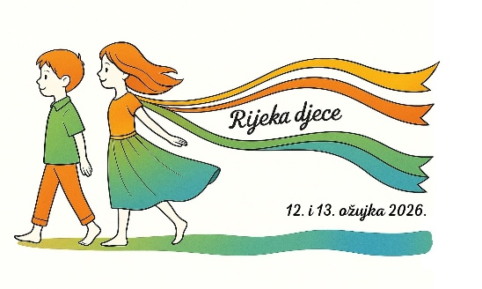

PROGRAM STRUČNO-ZNANSTVENOGA SKUPA
Dani ranoga i predškolskoga odgoja i obrazovanja

„Rijeka djece – kvalitetni odnosi kao temelj izgradnje zajednice koja raste“
RIJEKA, 12. i 13. OŽUJKA 2026.

Povoljniji smještaj za sudionike Stručno-znanstvenoga skupa "Rijeka djece”.
- u Botelu (brodu) Marina, Riva 1. - Adamićev gat, Rijeka, sudionici skupa imaju 10% popusta,
- kod rezervacije smještaja potrebno je naglasiti KOD RAST,
- raspolažu jednokrevetnim, dvokrevetnim, trokrevetnim i četverokrevetnim sobama,
- cijena jednokrevetne sobe (osoba/dan) bez doručka s popustom iznosi 59,55€.
- u Grand Hotelu Bonavia sudionici imaju 15 % popusta
- klikom na link u nastavku možete rezervirati smještaj, uz kod RAST26
- https://jadran-hoteli.book-official-website.com/book.php?company_id=f10d19a83e2b113e203aaae0288123d1&date=2026-03-12&nights=1&partners_access=RAST26&lang=hr

Organizacijski odbor

